
ГОСУДАРСТВЕННЫЙ СТАНДАРТ СОЮЗА ССР
МЕТАЛЛОПРОДУКЦИЯ
Методы измерения отклонений формы
ГОСТ 26877-91
КОМИТЕТ СТАНДАРТИЗАЦИИ И МЕТРОЛОГИИ СССР
Москва
ГОСУДАРСТВЕННЫЙ СТАНДАРТ СОЮЗА ССР
МЕТАЛЛОПРОДУКЦИЯ  Методы измерения отклонений формы  Metalproducts.  Methods of measuring form variations | ГОСТ  26877-91
Дата введения 01.07.92
Настоящий стандарт устанавливает методы измерения отклонений, формы блюмов, слябов, листов, ленты, полосы, рулона, прутков, труб, профилей горячекатаных и гнутых, катанки и проволоки из черных и цветных металлов и сплавов.
Термины и пояснения отклонений формы металлопродукции приведены в приложении 1.
1. СРЕДСТВА ИЗМЕРЕНИЯ
Для измерения отклонений формы применяют стандартизированные ручные средства измерения, приведенные в приложении 2, а также нестандартизованные автоматические, приведенные в приложении 3.
Допускается применять другие средства измерения, прошедшие госиспытания или метрологическую аттестацию в органах государственных или ведомственных служб и удовлетворяющие по точности требованиям настоящего стандарта.
2. ПОДГОТОВКА К ИЗМЕРЕНИЮ
2.1. Для измерения отклонения формы металлопродукцию укладывают на плоскую поверхность, например поверочную плиту или стеллаж.
2.2. Металлопродукция на плоскости должна лежать свободно без воздействия каких-либо внешних сил, например, нажима, натяжения, кручения, если в стандартах на конкретный вид проката не установлены другие требования.
3. ПРОВЕДЕНИЕ ИЗМЕРЕНИЙ
3.1. Отклонения от плоскостности и прямолинейности измеряют на всей длине металлопродукции или на длине 1000 мм, если в стандартах на конкретный вид проката не установлены другие требования.
3.2. Волнистость, коробоватость и прогиб определяют по наибольшему значению Δ между плоской поверхностью и нижней поверхностью металлопродукции или между верхней поверхностью и прилегающей плоскостью или прямой, параллельной плоской поверхности.
Измерения проводят одним из способов:
1) с помощью приложенной к торцу металлопродукции в вертикальном положении измерительной линейки, штангенглубиномера или щупа (черт. 1 и 2);
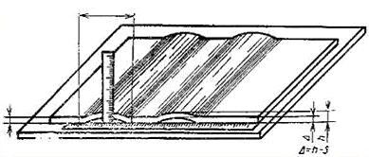
Черт. 1
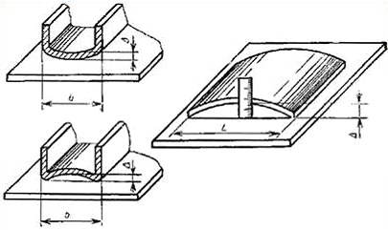
Черт. 2
2) с помощью прилегающей к верхней поверхности жесткой стальной линейки и измерительной линейки, расположенной вертикально (черт. 3);
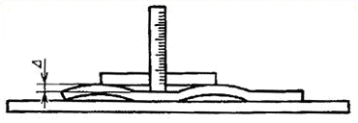
Черт. 3
3) с помощью прилегающей к верхней поверхности натянутой стальной струны и измерительной линейки, расположенной вертикально (черт. 4);
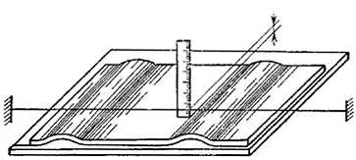
Черт. 4
4) индикатором, укрепленным на кронштейне и перемещающимся параллельно плоскости расположения металлопродукции.
Волнистость, коробоватость и прогиб выражаются в миллиметрах или процентах на нормируемую длину.
Длина волны выражается в миллиметрах.
При необходимости определяют длину волны (L) измерениемрасстояния между точками прилегания поверхности к металлопродукции с помощью измерительной стальной линейки (черт.1).
3.3. Скручивание измеряют в любой плоскости на нормируемом расстоянии L от базового поперечного сечения.
Металлопродукцию укладывают так, чтобы одна из ее сторон в базовом поперечном сечении соприкасалась с плоской поверхностью.
1) измеряют значение отставания Δ поперечного сечения от плоской поверхности с помощью измерительной линейки или щупа (черт. 5 и 6);
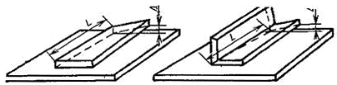
Черт. 5 Черт. 6
2) измеряют значение отставания Δ поперечногосечения металлопродукции от прилегающей плоскости с помощью угольника, лежащего одной стороной на плоской поверхности, и измерительной линейки или щупом (черт. 7).
Угол скручивания α поперечного сечения металлопродукции относительно базового поперечного сечения может быть измерен также угломером.
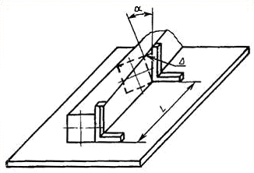
Черт. 7
Скручивание выражается в миллиметрах или градусах на нормируемую длину.
3.4. Разнотолщинность определяется как разность наибольшего S₁ и наименьшего S₂ значения толщины металлопродукции или ее элементов на заданном расстоянии от кромок (черт. 8 и 9).
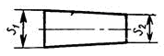
Черт. 8
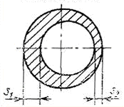
Черт. 9
Измерения проводят микрометром, штангенциркулем, толщиномером и стенкомером и выражают в миллиметрах.
3.5. Выпуклость и вогнутость определяется наибольшим расстоянием между поверхностью металлопродукции и прилегающей горизонтальной или вертикальной плоскостью в любом поперечном сечении по длине изделия (черт. 10).
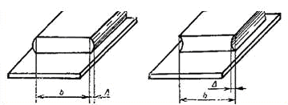
Черт. 10
Выпуклость и вогнутость измеряют с помощью угольника и измерительной линейки или щупом и выражают в миллиметрах.
3.6. Кривизна (серповидность) определяется наибольшим расстоянием между поверхностью металлопродукции и приложенной линейкой или натянутой струной (черт. 11).
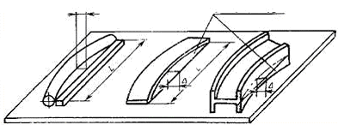
Черт. 11
Кривизну и серповидность измеряют линейкой или щупом и выражают в миллиметрах на нормируемую длину.
3.7. Овальность определяется как половина разности наибольшего d₁ и наименьшего d₂ диаметров в одном поперечном сечении (черт. 12).
Измерения проводят микрометром или штангенциркулем и выражают в миллиметрах.
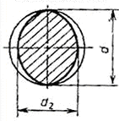
Черт. 12
3.8. Отклонение от угла определяется разностью реального угла α₁ и заданного α₂ (черт. 13 и 14).
Отклонение от угла измеряют угломером или измерительной линейкой и выражают в миллиметрах или градусах.
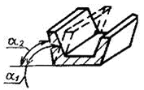
Δ=α₁-α₂
Черт. 13
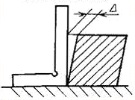
Черт. 14
3.9. Косина реза определяется наибольшим расстоянием от плоскости торца металлопродукции до плоскости, перпендикулярной продольным плоскостям металлопродукции и проходящей через крайнюю точку кромки торца или углом α между ними (черт. 15).
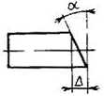
Черт. 15
Допускается косину реза плоской металлопродукции (листов, полос и слябов) определять как разность диагоналей при условии, что металлопродукция с одного торца имеет прямой угол (черт. 16).
Косину реза измеряют измерительной линейкой и угольником или угломером и выражают в миллиметрах или градусах.
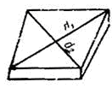
Черт. 16
3.10. Отклонение от симметричности определяется разностью расстояний противоположных крайних точек, лежащих на поверхности металлопродукции, от оси симметрии (черт. 17).
Отклонение от симметричности измеряют измерительной линейкой с помощью угольника.
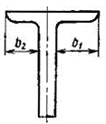
Δ=b₁-b₂
Черт. 17
3.11. Притупление углов измеряют как расстояние от вершины угла, образуемого линиями пересечения смежных граней, до границ притупления.
Методика контроля притупления углов квадрата и шестигранника приведена в приложении 4.
3.12. Телескопичность контролируют с помощью измерительной линейки по схеме, представленной на черт. 18.
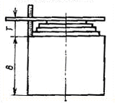
В- ширина полосы; Т-телескопичность
Черт. 18
ПРИЛОЖЕНИЕ 1
Обязательное
ТЕРМИНЫ И ПОЯСНЕНИЯ ОТКЛОНЕНИЙ ФОРМЫ МЕТАЛЛОПРОДУКЦИИ
Таблица 1
Термин | Пояснение |  | Чертеж
Отклонения от плоскостности
1. Выпуклость | Отклонение от плоскостности, при котором удаление точек поверхности поперечного сечения металлопродукции от прилегающей горизонтальной или вертикальной плоскости уменьшается от краев к середине |  | 
2. Вогнутость | Отклонение от плоскостности, при котором удаление точек поверхности поперечного сечения металлопродукции от прилегающей горизонтальной или вертикальной плоскости увеличивается от краев к середине |  | 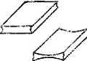
3. Волнистость | Отклонение от плоскостности, при котором поверхность металлопродукции или ее отдельные части имеют вид чередующихся выпуклостей и вогнутостей, не предусмотренных формой проката |  | 
4. Коробоватость | Разновидность волнистости в виде местной выпуклости или вогнутости |  | 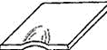
5. Скручивание | Отклонение формы, характеризующееся поворотом поперечного сечения относительно продольной оси металлопродукции |  | 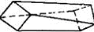
Отклонения от прямолинейности
6. Кривизна | Отклонение от прямолинейности, при котором не все точки, лежащие на геометрической оси металлопродукции, одинаково удалены от горизонтальной или вертикальной плоскости |  | 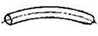
7. Серповидность | Отклонение формы, при котором кромки листа или полосы в горизонтальной плоскости имеют форму дуги |  | 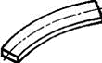
Отклонения формы поперечного сечения проката
8. Овальность | Отклонение формы, при котором поперечное сечение круглого проката представляет собой овалообразную форму |  | 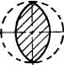
9. Разнотолщинность | Отклонение формы, характеризующееся неравномерностью толщины металлопродукции или ее элементов по ширине или длине |  | 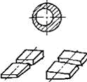
10. Прогиб | Отклонение от прямолинейности поперечного сечения металлопроката или его элементов |  | 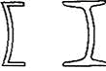
11. Отклонение от угла | Отклонение формы, характеризующееся отклонением угла от заданного.  Примечание. Частным видом является отклонение от прямого угла, которое наиболее часто нормируется |  | 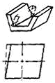
12. Притупление углов | Отклонение формы металлопроката, характеризующееся незаполнением металлом вершин углов при прокате в калибрах валков |  | 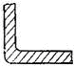
13. Отклонение от симметричности | Отклонение формы поперечного сечения проката, при котором одноименные точки поверхности металлопродукции, лежащие в плоскости, перпендикулярной к оси симметрии, неодиваково удалены от нее |  | 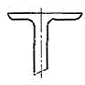
Отклонение от перпендикулярности
14. Косина реза | Отклонение от перпендикулярности, при котором плоскость реза образует с продольными плоскостями металлопродукции угол, отличный от 90° | 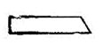
Отклонения формы листа и ленты
15. Подгиб | Отклонение формы в виде загибов торца, кромки или угла листа и ленты |  | 
16. Неровный торец | Отклонение формы торца, характеризующееся неодинаковым удалением точек его поверхности от прилегающей вертикальной плоскости |  | 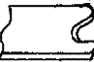
Отклонения формы рулона
17. Рулон со складкой | Отклонение формы рулона, в котором на отдельных участках витков полосы образовались складки |  | 
18. Смятый рулон | Отклонение от круглой формы поперечного сечения рулона |  | 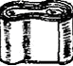
19. Распущенный рулон | Отклонение формы рулона в виде неплотно сметанной полосы |  | 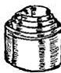
20. Телескопичность | Отклонение формы рулона в виде выступов витков на средней или внутренней части рулона |  | 
ПРИЛОЖЕНИЕ 1
Обязательное
ПЕРЕЧЕНЬ СТАНДАРТИЗОВАННЫХ СРЕДСТВ ИЗМЕРЕНИЙ
Таблица 2
Контролируемый параметр | Единица измерения | Диапазон измерений | Класс точности, погрешность средств измерений | Средства измерения
Отклонения от плоскостности, прямолинейности, симметричности, формы поперечного сечения, разнотолщинность, телескопичность рулонов | мм | 150-1000 |  | Линейка измерительная по ГОСТ 427
 | м | 2-50 | На общую длину от ±0,4 мм  до ±14 мм | Рулетка измерительная металлическая типа РЗ по ГОСТ 7502
 | мм | 0-125 | Класс точности 1; 2 | Штангенциркуль типа ШЦ-II по ГОСТ 166
 | мм | 0-250 | Класс точности 1; 2 | Штангенциркуль типа ШЦ-II по ГОСТ 166
 | мм | 0-315  0-400  0-500  250-630  250-800  320-1000  500-1600  800-2000 | Класс точности 1 | Штангенциркуль типа ШЦ-III по ГОСТ 166
 | мм | 0-250  40-400  60-630 | 0,05 | Штангенрейсмус по ГОСТ 164
 | мм | 0-160  0-200  0-250  0-315  0-400 | 0,05 | Штангенглубиномер по ГОСТ 162
 | мм | 0-600 | Класс точности 1 | Микрометр типа МК ГОСТ 6507
 | мм | 0-5,  0-10,  0-25 | Класс точности 2 | Микрометр типа МЛ (листовой) ГОСТ 6507
 | мм | 0-25 | Класс точности 1; 2 | Микрометр типа МТ (трубный) ГОСТ 6507
 | мм | 160×160 2500×1600 | Класс точности 1; 2; 3 | Поверочные плиты ГОСТ 10905
 | мм | 50-500  200-500 | Класс точности 1; 2 | Линейка поверочная типа ЛД, ЛТ, ШП ГОСТ 8026
 | мм | 0,02-1 | Класс точности 1; 2 | Щупы ТУ 2-034-225-87
 | мм | 0-2  0-5  0-10  0-25 | Класс точности 0; 1 | Индикаторы часового типа ГОСТ 577
Отклонение от угла, косина реза | мм | 40-250 | Класс точности 1 | Угольники поверочные ГОСТ 3749
 | мм | 40×60  60×100  100×160  160×200  150×400  400×630  630×1000  1000×1600 | Класс точности 1; 2 | Угольники слесарные типа VIII ГОСТ 3749
 |  | 1°-90° | +2°; ±5°; ±15° | Угломеры с нониусом типа УН и УВ (наружные и внутренние) ГОСТ 5378
Отклонение от круглости и разнотолщинность | мм | Наружный диаметр 100; 160; 250;  400 | 0,8 | Кругломер модели 290
 |  | Внутренний диаметр 3
 | мм | 0-600 | 0,01 | Микрометр типа МК ГОСТ 6507
 | мм | 0-160  0-200  0-250 | Нониус 0,1 | Штангенциркуль ШЦ-II по ГОСТ 166
 | мм | 50 | Цена деления 0,1 | Толщиномеры и стекломеры индикаторные типа ТР 25-60 С-50 ГОСТ 11358
 | мм | 0-150 | 0,005 | Микроскоп инструментальный, универсальный типа БМИ
ПРИЛОЖЕНИЕ 3
Рекомендуемое
Нестандартизованные автоматические средства измерения
(НСИ) отклонений формы
Таблица 3
Контролируемый параметр | Единица измерения | Диапазон измерений | Погрешность измерения | Дискретность контроля по длине проката | Рекомендуемое средство измерения
Отклонение от круглости | % от диаметра | 0-2 % | По ГОСТ 8.051 | Шаг поступательно-вращательного движения от 0,1 до 3 м | Телевизионный автоматический измеритель размеров типа ТАИР-1-5,  ТАИР-2-6 или  другие оптоэлектронные измерители
Отклонение от симметричности фасонных профилей | % от ширины | 0-2 % | То же | От 0,1 до 3м
ПРИЛОЖЕНИЕ 4
Рекомендуемое
МЕТОДИКА КОНТРОЛЯ ПРИТУПЛЕНИЯ УГЛОВ ПРОКАТА
Контроль притупления внешних углов квадрата со стороной до 50 мм и шестигранника проводят шаблонами, выполненными в соответствии с черт, 19 ичерт, 21.
Шаблон с прорезями, имитирующими границы притупления, прикладывают на угол соответствующего профиля.
Ширина прорези шаблона (с) квадрата определяется из расчета или. Результаты расчета приведены в табл. 4.
Таблица 4
мм
Сторона квадрата, а | До 12 | Св. 12  до 20 | Св 20  до 30 | Св. 30  до 50 | Св. 50  до 100 | Св. 100  до 150
Притупление углов, b | 0,6 | 1,0 | 1,5 | 2,5 | 3,0 | 4,0
Ширина прорези, с | 0,8 | 1,4 | 2,1 | 3,5 | 4,2 | 5,6
Глубина прорези,d | 3,0 |  |  | 4,0
Для квадрата со стороной более 50 мм контроль притупления проводят с помощью шаблона, выполненного по черт. 20. На угольник шаблона наносятся деления от 5 до 30 мм.
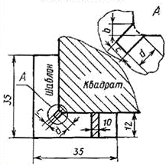
Черт. 19
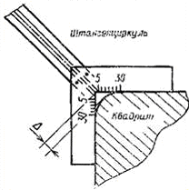
Черт. 20
Контроль притупления Δ осуществляют по нониусу штангенциркуля, измеренное значение которого не должно превышать допускаемого значения притупления, вычисленного по формуле Δ=0,15а×cos45°=0,15a×0,7=0,105a.
При этом границы притупления, определяемого по шкале угольника, не должны превышать значений притупления, установленных стандартом.
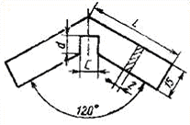
Черт. 21
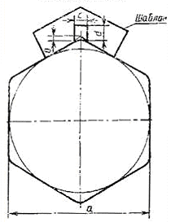
Черт. 22
Допускаемое значение притупления углов квадрата со сторонойсвыше 58 ммприведено в табл. 5.
Таблица 5
мм
Сторона квадрата | 50-58 | 60-75 | 80-95 | 100-115 | 120-150 | 160-200
Величина притупления Δ | 5,25-  6,09 | 6,3-  7,9 | 8,4-  10,0 | 10,5-12,0 | 12,6-15,8 | 16,8-21,0
Ширина прорези шаблона (С) шестигранного проката определяется согласно расчету C=2bsin 60°, мм. Результаты расчета приведены в табл. 6.
Таблица 6
мм
Диаметр вписанного круга | 8-14 | 15-25 | 26-55 | 60 и выше
Притупление углов b | 1,0 | 1,5 | 2,0 | 3,0
Ширина прорези С | 1,7 | 2,6 | 3,5 | 5,2
Глубина прорезиd | 4,0 | 4,0 | 4,0 | 5,0
Длина элемента угольникаL | 15,0 | 15,0 | 25,0 | 25,0
где b-значение притупления углов шестигранника по ГОСТ 2879. Притупление контролируют путем прикладывания шаблона к шестиграннику (черт. 22).
ИНФОРМАЦИОННЫЕ ДАННЫЕ
1 РАЗРАБОТАН И ВНЕСЕН Министерством металлургии СССР
РАЗРАБОТЧИКИ
С. И. Рудюк, канд. техн. наук; Ю. В. Филонов, канд. техн. наук; В. Ф. Коваленко, канд. техн. наук; В. А. Ена, канд. техн. наук; Г. П. Мастепанова (руководитель работы); В. А. Гудыря
2. УТВЕРЖДЕН И ВВЕДЕН В ДЕЙСТВИЕ Постановлением Государственного комитета СССР по управлению качеством продукции и стандартам от 26.04.91 № 591
3. ВЗАМЕН ГОСТ 26877-86
4. ССЫЛОЧНЫЕ НОРМАТИВНО-ТЕХНИЧЕСКИЕ ДОКУМЕНТЫ
Обозначение НТД, на который дана ссылка | Номер приложения
ГОСТ 8.051-81 | 3
ГОСТ 162-90 | 2
ГОСТ 164-90 | 2
ГОСТ 166-89 | 2
ГОСТ 427-75 | 2
ГОСТ 577-68 | 2
ГОСТ 2879-88 | 4
ГОСТ 3749-77 | 2
ГОСТ 5378-88 | 2
ГОСТ 6507-90 | 2
ГОСТ 7502-80 | 2
ГОСТ 8026-75 | 2
ГОСТ 10965-86 | 2
ГОСТ 11358-89 | 2
ТУ 2-034-225-87 | 2

